vHike

Spezifikation
v 1.0

1. Einleitung

1.1 Zweck

Dieses Dokument stellt die Spezifikation des Projektes „vHike“ dar.
Die Spezifikation definiert hier einen Prototypen für die spätere Benutzeroberfläche, beschreibt die Funktionsabläufe.

1.2 Motivation

Dieses Projekt ist ein Teilprojekt vom Projekt „Privacy Managment Platform“. „vHike“ sollte im Rahmen dieses Projektes als Beispiel App implementiert werden.
„vHike“ sollte die Funktionalitäten von „PMP“ aufzeigen und diese in den Vordergrund stellen.

2. Funktionale Anforderungen

Use Cases
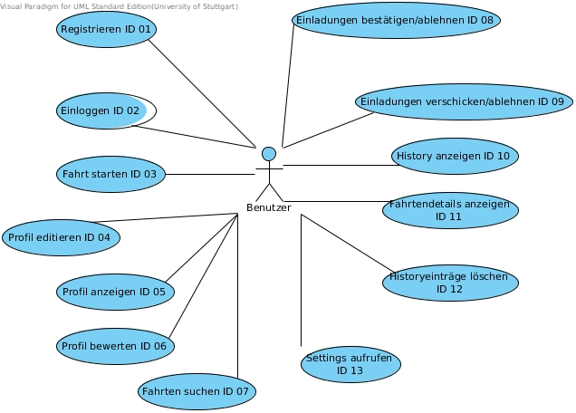
Anwendungsfälle

3. Benutzeroberfläche

